***Система уроків у 8 класі за темою***

***«Односкладне речення»***

***Тема уроку: Односкладні речення з головним членом у формі підмета і присудка. Означено-особові речення.***

***Мета уроку:*** удосконалити знання та вміння учнів про односкладні речення, формувати навички складати та робити розбір означено-особових речень; прищеплювати любов до рідного слова, мови, формувати духовно-багату особистість.

***Обладнання***: сигнальні картки, картки із завданнями, підручник, фотографії.

***Тип уроку***: урок вивчення нового матеріалу на основі самостійного дослідження.

***Хід уроку***

1.Повторення вивченого матеріалу.

|  |  |
| --- | --- |
| II група | I група |
| -Які ви знаєте речення за будовою? | -Навести приклади речень за будовою. |
| -Які знаєте речення за наявністю другорядних членів? | Навести приклади речень з другорядними членами і без них. |
| -Чи можуть бути речення без підмета та присудка? | -Наведіть приклади таких речень. |

II.Вивчення нового матеріалу.

2.Завдання - спостереження над текстом.

Вечір. Село лежить, як у колисці, в затишному лузі. З гори мені видно далеку блискучу смугу Дніпра. Старий козацький батько поважно й спокійно гріє своє блискуче тіло під червонявими вечірніми променями сонця.

•У кожному з речень визначити граматичну основу.

•Вказати речення з двома головними членами.

•Зачитати речення з одним головним членом.

3.Робота з підручником.

Ознайомлення з таблицею "Односкладні речення".

4.Мозковий штурм.

II група

•На які види поділяють односкладні речення з одним головним членом - присудком?

•Як називають односкладні речення з одним головним членом - підметом?

I група

•Чому односкладні речення не потребують доповнення другим головним членом?

•Користуючись таблицею, навести приклади речень з одним головним членом.

5.Завдання - дослідження з використанням сигнальних карток на розрізнення односкладних та двоскладних речень.

- З Тарасом нам вести не раз розмову, напам'ять вчить могутній вірш його.

-Буду я навчатись мови золотої.

-Можеш вибирати друзів і дружину.

-За прикладом Господа Бога ми творимо світи чудові.

-Вірю людині, вірю людині, в розум її в цілім світі єдиний.

6.Дослідження - аналіз.

I група.

•Скласти таблицю "Види речень за складом граматичної будови.

II група.

•Висновки співставити із поданою таблицею.

Види речень за складом граматичної будови.

|  |  |
| --- | --- |
| Двоскладні | Односкладні |
| Має два головні члени - підмет і присудок, які групують навколо себе другорядні члени речення. | Граматична основа складається з одного головного члена (підмета або присудка) другий головний член не потрібен, оскільки зміст речення і так зрозумілий. |
| Книжка мовчки все розкаже. | Без муки немає науки. |

8.Робота з підручником. Опрацювання теоретичного матеріалу §18.

9.Мозковий штурм.

•Які речення називають означено-особовими?

•На які особи вказує дієслово - присудок у таких реченнях?

•Чим виражений головний член речення в означено-особових реченнях?

•У яких стилях мовлення використовують означено-особові речення?

10.Самостійна робота.

I група - вправа 197.

II група - вправа 195.

III.Підсумок уроку.

11.Творче завдання.

I група - розгляньте фотографії, підпишіть їх, використовуючи означено - особові речення.

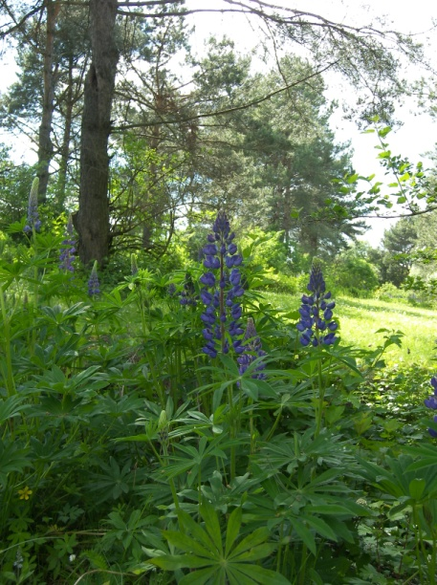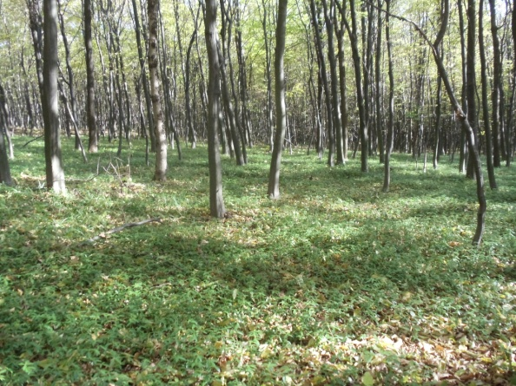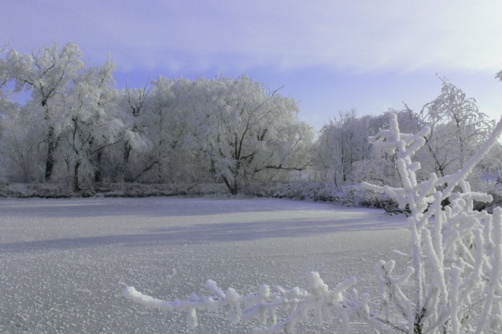II група - складіть та запишіть 5 означено-особових речень.

Домашнє завдання. §18, II група - вправа 198, I група - скласти твір - мініатюру: "Живімо за Божими законами".

***Тема уроку: Неозначено-особові речення.***

***Мета уроку:*** удосконалити значення, уміння та навички учнів визначати односкладні речення, навчити виявляти у тексті та складати неозначено-особові речення; прищеплювати любов до історичного минулого.

***Тип уроку:*** урок засвоєння умінь та навичок.

***Обладнання:*** переносна дошка, картки із завданнями, інструкції до різних видів квітів.

***Хід уроку***

I.Повторення вивченого матеріалу.

1.Презентація домашнього завдання.

2.Гра "Мікрофон".

•Означено-особові речення це…

•Дієслово присудок у них вказує на…

•Головний член виражений…

•Їх використовують у таких стилях…

II.Вивчення нового матеріалу.

1.Робота з підручником, вправа 199.

Завдання - порівняння.

|  |  |
| --- | --- |
| Козаки впізнали гетьмана | Гетьмана впізнали |
| Звістка про його прибуття помчала вихором. | Звістку про його прибуття передавали з уст в уста. |

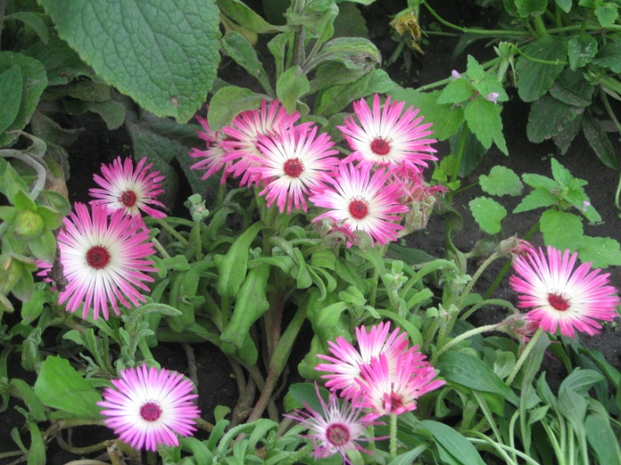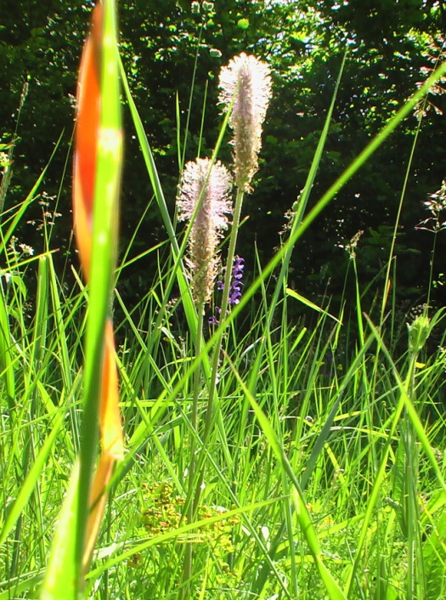2.Робота в групах.

Ознайомлення з інструкціями про висаджування різних видів квітів. Наприклад:

Бальзамін, розрив-трава.

Розмножують насінням, висівають у березні у теплиці, парники або квітні у відкритий ґрунт. Висаджують або проріджують у травні. Використовують для клумб.

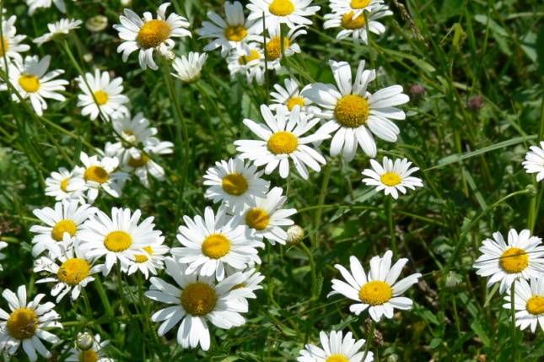3.Підсумок та удосконалення досліджень роботи в групах за питаннями.

•На чому на вашу думку більше зосереджено увагу в кожному з речень - на дії чи на особі, яка цю дію виконує?

•Як мислиться дійова особа - конкретно чи неозначено?

•Чому саме такий тип односкладного речення найчастіше вживається в інструкціях?

4.Дослідження - спостереження.

I група - Виконати завдання з переносної дошки.

•Переписати, розставивши розділові знаки, виділити головні речення, визначити неозначено-особові речення.

Кілька разів злітала пісня, але покружлявши на кволих крилах, немічно падала. Не знаходили пісні відомої. Одні пісні позабували інших не навчилися. Тоді хтось затягнув на весь голос "Летіла зозуля". Її підхопили. Співали вільно впевнено вкладаючи в пісню якусь думку може більшу ніж вкладену у відомі слова. Виливали душу.

II група - вправа 200.

Спишіть речення.

•Доведіть, що подані у вправі речення - неозначено-особові.

5.Тренувальні вправи.

|  |  |
| --- | --- |
| I група | II група |
| Скласти неозначено - особові речення, у яких головними членами виступали б слова: відзначають, зустрічають, хрестять, навчають, співчувають. | Переписати прислів'я, в кожному підкреслити граматичну основу.  Пошану і славу здобувають по краплях.  Вітали, але сідати не просили. Від щастя не тікають, щастя здоганяють. Дотанцювались, що без хліба остались. |

6.Завдання - зіставлення.

Опрацювання теоретичного матеріалу підручника: "Неозначено - особове речення".

7.Навчальний диктант.

Били його на токах залізних, жаром пекли під боки, щитом броньованим толочили, і випивали останні соки, і виминали двожильні жили. В землю ввігнали за мить єдину зеренце, зеро, хлібну зернину. Воно ж, як людина, забувши втому, чекало весни й молодого грому. Зросло, підвелось, перейшло обніжками й пошкандибало зеленими ніжками людину погодувати.

•Підкреслити граматичну основу у неозначено-особових реченнях.

III.Підсумок уроку.

•Які речення є односкладними?

•Які знаєте типи односкладних речень з головним членом присудком?

•Які речення є означено - особові?

•Які речення називають неозначено-особовими?

Домашнє завдання: Опрацювати матеріал підручника с.134.

I група - Напишіть "Кодекс честі" учня нашої школи,

II група - вправа 205 (1,3 завд.)

***Тема уроку: Узагальнено-особові речення.***

***Мета уроку:*** ознайомити учнів з особливостями будови узальнено - особових речень, навчити правильно будувати та розпізнавати узагальнено-особові речення в тексті; прищеплювати любов до усної народної творчості.

***Тип уроку:*** комбінований.

***Обладнання: збірки*** "Прислів'я та приказки", переносна дошка.

***Хід уроку***

1.Перевірка домашнього завдання.

-Презентація "Кодекс честі" учня школи.

I група

-Аналіз виконання вправи 205 (1,3 завдання)

II група

II.Актуалізація опорних знань.

-Мозковий штурм.

•Які речення називають односкладними?

•Які типи односкладних речень з наявним присудком знаєш?

•Які речення називають означено особовими?

•Які речення називають неозначено - особовими?

III.Опрацювання нового матеріалу.

1.Робота з підручником стор. 137 (самостійно).

Слово вчителя: Отже, узагальнено-особові це… речення, в яких головний член… вказує на дію, що виконується … особою.

(Вставити слова із довідки: односкладні, узагальненою, присудок).

2.Тренувальні вправи.

Завдання - спостереження.

|  |  |
| --- | --- |
| I група | II група |
| Виконати із збірників прислів'їв узальнено-особові речення, (5) виділити граматичну основу. | Списати текст. Виділити в узагальнено-особових реченнях присудки.  Від людського поговору не сховаєшся у …. Не всякому слуху вір. Не лізь в кропиву, то не пожалишся. Вище себе не скочиш. |

3.Завдання-обгрунтування.

|  |  |
| --- | --- |
| I група | II група |
| Переписати, вставити пропущені букви, визначити типи односкладних речень. Хоч…ш мови пізнати скарбницю, пр…їзди у Прилуки мої. Бережи любов глибоку від чужого злого ока. Захоч…ш слухать клекіт журавлиний - ляж горілиць. Захоч…ш - і будеш! | Пояснювальний диктант. Визначити тип односкладних речень.  Не сотвори собі кумира. Не призивай ймення Господа надаремно. Шануй батька свого і матір свою. Не вбивай! Не кради! Не свідчи неправдиво! Не заздри! |

•Визначити тип односкладних речень, свою думку обґрунтувати.

4.Робота з підручником

|  |  |
| --- | --- |
| I група | II група |
| вправа 208  Гра "Акваріум" | вправа 209  Гра "Продовжіть речення" |

5.Диктант з коментуванням.

Розмежувати означено-особові та узагальнено-особові речення.

Не хочеш козакувати - йди чумакувати. Даймо на працю для України серце, і розум, і руки! Любітеся брати мої, Україну любіте і за неї, безталанну, Господа моліте! На чужому горбі в рай не зайдеш. Богу молися, а до берега гребися. Лиш борися, не мирися, радьше впадь, а сил не трать, гостро стій і не корися, хоч пропадь, але не зрадь!

IV.Підсумок уроку.

•Чим відрізняється означено-особові від узагальнено-особових?

•На яку дію вказує присудок в узагальнено-особових реченнях?

•Наведіть приклади узагальнено-особових речень.

V.Завдання додому.

Вивчити матеріал підручника

с.137

I група - виписати із збірника "Прислів’я" узагальнено-особові речення, підкреслити члени речення.

II група - вправа 211